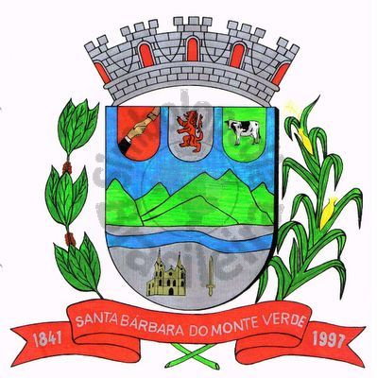 |  | Câmara Municipal
 |  | de Santa Bárbara do Monte Verde
 |  | ESTADO DE MINAS GERAIS
EDITAL DE CONVOCAÇÃO 02/2022

Ficam com base no que dispõe nos artigos 15, §2º, inciso II, e 17, parágrafo único, inciso I do Regimento Interno e Art. 53, Inciso II, alínea c da lei Orgânica Municipal e demais artigos pertinentes convocados os Senhores Vereadores da Câmara Municipal de Santa Bárbara do Monte Verde, para uma Reunião Extraordinária atendendo a solicitação do Senhor Prefeito Municipal de acordo com o ofício 050/2022 a ser realizada às 19h do dia 20 (vinte) de abril de 2022, quarta-feira, visando apreciação e votação do Projeto de Lei nº 009/2022 que “Dispõe sobre a revisão geral anual dos Profissionais do Magistério e dá outras providências”, e o Projeto de Lei n° 010/2022 que “Concede reajuste aos servidores públicos do Município de Santa Bárbara do Monte Verde/MG e dá outras providências”.

Santa Bárbara do Monte Verde, 18 de abril de 2022.

José Roberto de Paula
Presidente da Câmara Municipal

Certifico que publiquei esta convocação, no quadro de avisos desta casa legislativa em _____ de abril de 2022.
Rua José Antônio de Almeida, 169 - Centro - CEP 36132-000 - Santa Bárbara do Monte Verde| MG
CNPJ: 01.633.260/0001-67 – Tel. (32)3283-8113 – e-mail: camara.sbmv@yahoo.com.br
Funcionário(a)_________________________

